«Консультация для родителей

«Волшебный мир бумаги»

Воспитатель: Новосельцева Н.А.
Формирование творческой личности - одна из важнейших задач педагогики. Как говорил В. А. Сухомлинский: “Истоки способностей и дарования детей на кончиках пальцев. От пальцев, образно говоря, идут тончайшие нити-ручейки, которые питает источник творческой мысли. Другими словами, чем больше мастерства в детской руке, тем умнее ребёнок”.
Для педагогов - все дети талантливы. Поэтому необходимо, вовремя заметить, почувствовать эти таланты. А главное, постараться, как можно раньше дать возможность детям проявить их в реальной жизни.
Дошкольное детство – это период приобщения ребенка к познанию окружающего мира, его начальной социализации, когда развиваются познавательный интерес и любознательность.
Интерес – важный стимул к расширению кругозора ребенка, приобретению знаний, обогащению его интеллекта.
Но не только педагоги заинтересованы в том, как развивается ребенок, каков его кругозор и интеллект - это те вопросы, которые должны волновать и родителей. Поэтому родители должны постоянно заботиться о том, как помочь своим детям не растерять те знания, которые дают их малышам педагоги. Проще говоря, родители должны уметь то, что умеют делать их дети.
Дети очень эмоциональны, они с большим желанием занимаются всем необычным и интересным, а интересно им все: и рисовать, и лепить, и конструировать, и работать с бумагой. В настоящее время искусство работы с бумагой в детском творчестве не потеряло своей актуальности. Бумага остается инструментом творчества, который доступен каждому.
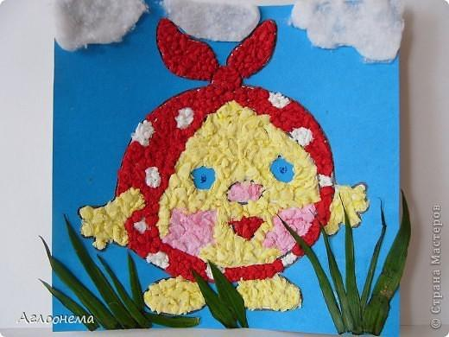
Известно, что бумага — первый материал, из которого дети начинают мастерить, творить, создавать неповторимые изделия. Она известна всем с раннего детства. Устойчивый интерес детей к творчеству из бумаги обуславливается ещё и тем, что данный материал даёт большой простор творчеству. Бумажный лист помогает ребёнку ощутить себя художником, дизайнером, конструктором, а самое главное — безгранично творческим человеком. Дети очень любят заниматься с бумагой, создавать что - то необычное, интересное.

Работа с бумагой развивает:
- Внимание, память, логическое и пространственное воображение.
- Художественный вкус, творческие способности и фантазии детей.
- Способность работать руками, приучает к точным движениям пальцев, совершенствует мелкую моторику рук, развивает глазомер.
Работа с бумагой способствует эстетическому развитию:
- подбирать цветные сочетания,
- грамотно составлять композицию,
- выбирать форму;
- привыкают к аккуратности и бережному отношению к материалу.
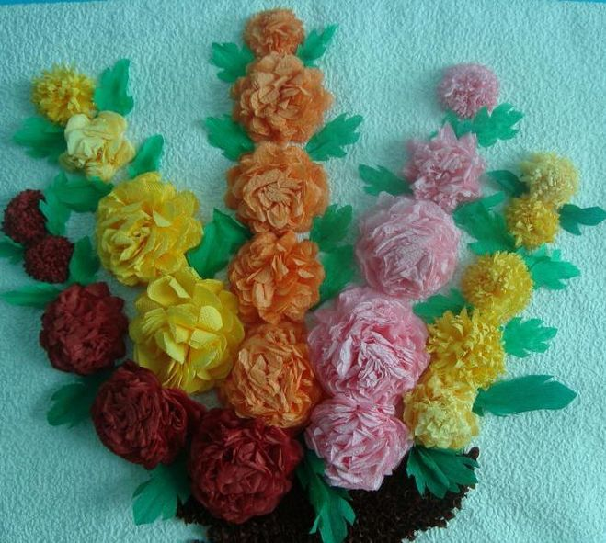
Обычный материал - бумага - приобретает новое современное направление, им можно работать в разных техниках.
Бумага - это тот материал, с которым ребёнок встречается ежедневно: дома, в быту, на занятиях, рисуя, выполняя аппликацию или конструируя из бумаги. Конструирование из бумаги - это превращение листа бумаги в объёмную форму, в результате чего появляется объёмная поделка. Существует еще и понятие " объемная аппликация ".
Объёмные поделки и объемная аппликация - это:
- игрушки и аппликация из бумажных комочков; игрушки на основе конусов и аппликация с их использованием;
- игрушки на основе цилиндра и аппликация с их использованием;
- игрушки из пушистых шариков и аппликация с их использованием;
- игрушки-оригами и т. д.
Конечно, родителям, как и детям, нужно начинать с самого простого. Поэтому мы, сегодня поговорим лишь о некоторых видах работ.

ИГРУШКИ И АППЛИКАЦИЯ ИЗ БУМАЖНЫХ КОМОЧКОВ
Выполняются из достаточно тонкой, но пластичной и мягкой бумаги, которая должна хорошо удерживать форму комочка после того, как ее смяли (это могут быть обычные салфетки разных цветов или гофрированная бумага). Комочки могут быть большими (целая деталь фигурки животного) или маленькими (мелкие оформительские детали, наклеенными на большую основную деталь (комочки шерсти на овечке или семечки на подсолнухе и т. д.). Из больших комочков можно сделать разных зверюшек, приклеивая дополнительно ушки, хвостик и т. д.
Бумажные комочки можно использовать и для создания картинки, предварительно нарисовав на листе какой-нибудь сюжет или сказочного героя. Картинка по желанию ребенка обрамляется в рамку, что позволяет продемонстрировать ее окружающим и самому ребёнку красиво оформленной и придаёт ей законченный вид.

ИГРУШКИ И АППЛИКАЦИЯ ИЗ ПОЛОС БУМАГИ
Используются разные способы превращения заготовки в объемную фигурку (склеивание полоски кольцом, петелькой, складывание гармошкой). Полоски используются как для основных деталей поделки (голова, туловище птиц, животных, людей, так и для изготовления мелких деталей (уши, хвост и т. д.).
И здесь, конечно, можно сделать столько интересного, насколько богата ваша фантазия: и цыпленка, и елочку, и снеговика, и светофор, и цветы, и различных животных и т. д.

РЕБРИСТЫЕ ИГРУШКИ И АППЛИКАЦИЯ С ИХ ИСПОЛЬЗОВАНИЕМ
Выполняются приемом вырезания деталей из полоски, сложенной гармошкой, и склеивания поочередно половинок каждой детали. Ребристые игрушки можно использовать как елочные украшения, как атрибуты для настольного театра, который затем можно поставить вместе с ребенком. Таким способом можно сделать красивые цветы, фрукты, овощи. А какой замечательный может получиться зонтик, тучка, грибы и т. д.!
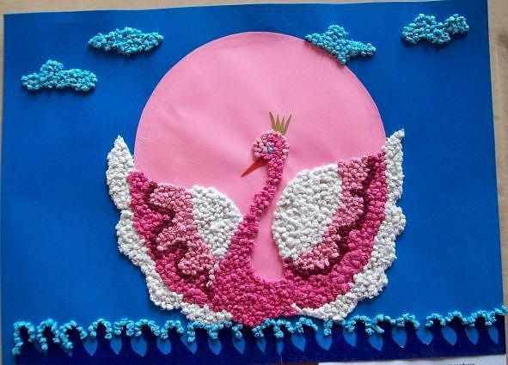
Если поделки ребёнок будет дарить близким людям, детскими работами постоянно будет украшаться не только интерьер группы, но и ваша квартира, то ценность этих работ значительно возрастает.
В результате такой планомерной работы малыши начнут видеть всю многогранность красоты окружающего мира. А ведь красота нужна человеческой душе как воздух! Без нее невозможно представить жизнь.
В воспитании детей и становлении их личности (в этом и важно сотрудничество педагогов и родителей) нет стандартов, и не может быть готовых рецептов. Любой совет нуждается в глубоком осмыслении, умении применять его на практике творчески, с учетом конкретных условий. А это требует высокой ответственности, постоянных раздумий и поиска.
Занимайтесь вместе со своим ребёнком, поверьте, это принесёт вам радость и приятные ощущения от совместно проведённого времени, позволит лучше понять и узнать своего ребенка.

